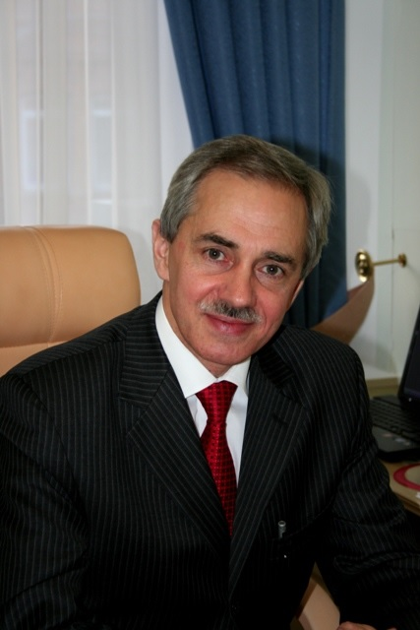

|  |  |  |
| --- | --- | --- |
| **Телефон:** |  | **8(3452) 55 67 07** |
| **Факс:** |  | **8(3452) 55 67 09** |
| **Адрес:** |  | **625004 г.Тюмень, ул. Володарского 45** |
|  | | |
| **E-mail:** |  | [**StepanovAE@72to.ru**](mailto:StepanovAE@72to.ru) |
| **Web-сайт:** |  | [**http://tumen.rfdeti.ru**](http://tumen.rfdeti.ru/) |
|  | | |
| **Информация о приеме:** |  | **Адрес: г. Тюмень, ул. Республики, д. 24, каб. 314 Порядок приема граждан: Прием граждан осуществляется ежемесячно каждый второй, четвертый четверг по предварительной записи, тел. 8(3452)55-67-09. Также граждане могут обратиться к Уполномоченному по правам ребенка по телефону горячей линии: 8(3452) 55-67-07 и посредством электронного адреса: Сайт: http://tumen.rfdeti.ru; E-mail: tumen@rfdeti.ru, ombudsman_children@72to.r** |